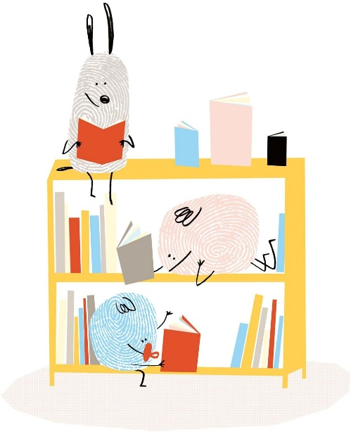

Beste mama, beste papa,
Onze gemeente neemt deel aan Boekstart.
Dat wil zeggen dat we met verschillende partners inzetten op een vroege start met boeken en met (voor)lezen. Want spelen met boekjes, voorlezen en zingen met je baby is fijn en belangrijk!

Ouders met een baby van 6 maanden oud, krijgen in het consultatiebureau van Kind en Gezin of in de bibliotheek een eerste pakketje met een leuk knisperboekje, een groeimeter en een informatieve brochure over het belang van een vroege start met boeken.
Door het coronavirus zijn de consultatiebureaus en de bibliotheken gesloten. Dat maakt dat je vermoedelijk geen babypakketje hebt ontvangen bij Kind en Gezin en ook niet in je bib terecht kon om er eentje op te halen.
Van zodra de gemeentelijke bibliotheek de deuren weer opent, kan je er met deze brief terecht om je babypakketje op te halen. Neem ook je Kindboekje van Kind en Gezin mee zodat de bibmedewerker kan aanduiden dat je je pakketje ontvangen hebt.
Kan je binnenkort toch weer terecht bij Kind en Gezin? Dan kan je ook daar vragen naar je babypakket. Ook al is je kindje al wat ouder, jullie genieten vast samen nog van het stoffen boekje in het pakket.

Met de allerbeste groeten,

je gemeentebestuur

